## Контейнеризация (семинар 05)

Docker Compose и Docker Swarm

Docker Compose

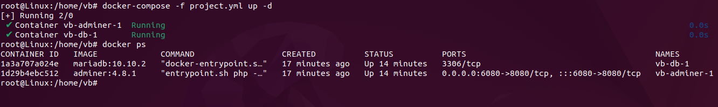

Создаем файл project.yml

nano project.yml

version: "3.9"

services:

db:

image: mariadb:10.10.2

restart: always

environment:

MYSQL_ROOT_PASSWORD: 12345

adminer:

image: adminer:4.8.1

restart: always

ports:

- 6080:8080

Запускаем контейнер:

docker-compose -f project.yml up -d

Здесь: ключ -f — указание на имя проекта (по умолчанию будет использован файл docker-compose.yml), ключ -d — запуск процесса в фоновом режиме, чтобы он не занял консоль.

Смотрим процессы:

docker ps



Проверяем работу в браузере:

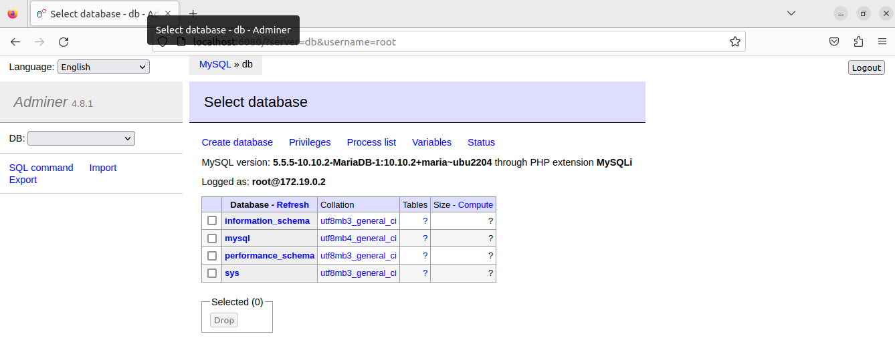

Docker Swarm

К сожалению на виртуальной машине вообще не взлетела docker-machine, поэтому использую другой элемент.

Устанавливаем multipass с сайта https://multipass.run

Запускаем машины для кластеризации

multipass launch --name home-mananager

multipass launch --name home-worker01

multipass launch --name home-worker02

Подключаемся к машине-manager

multipass shell home-manager

Ставим Docker

Удаляем все старые версии

for pkg in docker.io docker-doc docker-compose podman-docker containerd runc; do sudo apt-get remove $pkg; done

Обновляем список пакетов и разрешаем использование репозитория по HTTPS

sudo apt-get update

sudo apt-get install ca-certificates curl gnupg

Добавляем в систему GPG ключ Docker'а

sudo install -m 0755 -d /etc/apt/keyrings

curl -fsSL https://download.docker.com/linux/ubuntu/gpg | sudo gpg --dearmor -o /etc/apt/keyrings/docker.gpg

sudo chmod a+r /etc/apt/keyrings/docker.gpg

Добавляем репозиторий

echo \ "deb [arch="$(dpkg --print-architecture)" signed-by=/etc/apt/keyrings/docker.gpg] https://download.docker.com/linux/ubuntu \ "$(. /etc/os-release && echo "$VERSION_CODENAME")" stable" | \ sudo tee /etc/apt/sources.list.d/docker.list > /dev/null

Обновляем список пакетов

sudo apt-get update

Устанавливаем последнюю версию Docker

sudo apt-get install docker-ce docker-ce-cli containerd.io docker-buildx-plugin docker-compose-plugin

Проверяем установку

sudo docker run hello-world

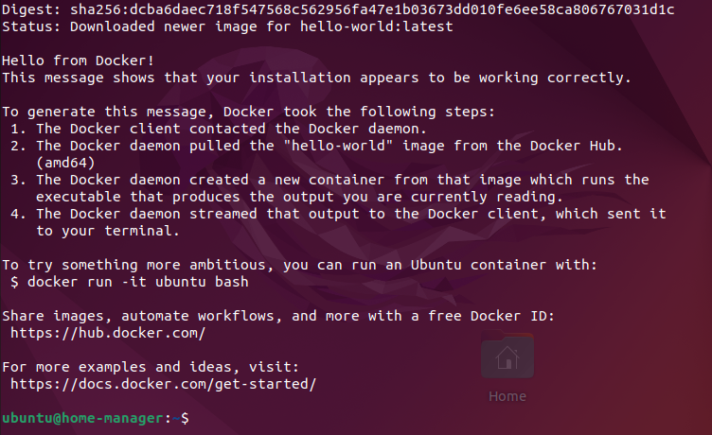

Также устанавливаем docker на остальные машины кластера.

Заходим на машину-manager, и выполняем команду

sudo docker swarm init

чтобы получить токен для подключения worker. Подключаем их, выполнив полученную команду на каждой машине.

Выполнив на машине-manager команду

sudo docker node ls

видим наш рой:

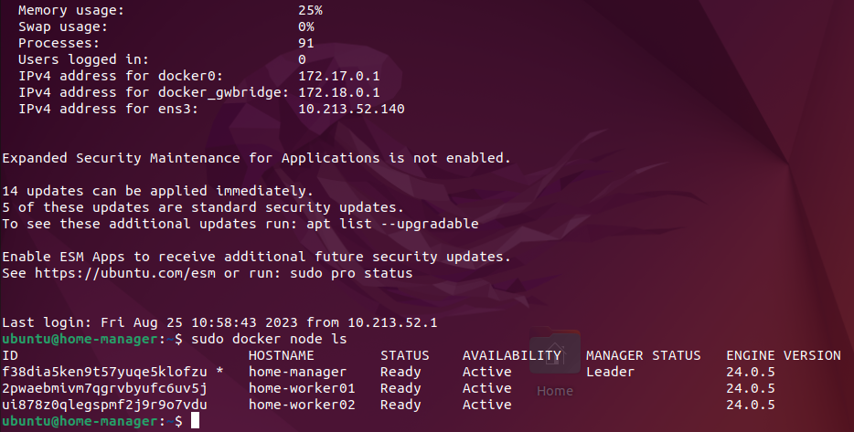

Для примера запустим три экземпляра сервера nginx под swarm. На машине-manager выполним команды:

sudo docker service create --name nginx --replicas 3 nginx:alpine

sudo docker service ps nginx

Получаем ожидаемый результат:

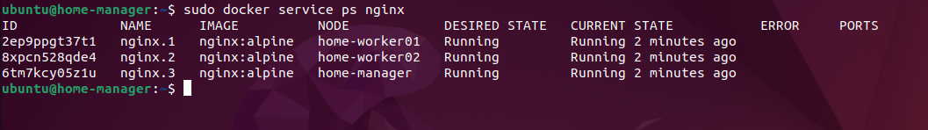

Или даже, удалив все сервисы командой

sudo docker service rm nginx

перезапустим их во множестве:

sudo docker service create --name nginx --replicas 7 nginx:alpine

И увидим, как ловко менеджер раскидал задачи

